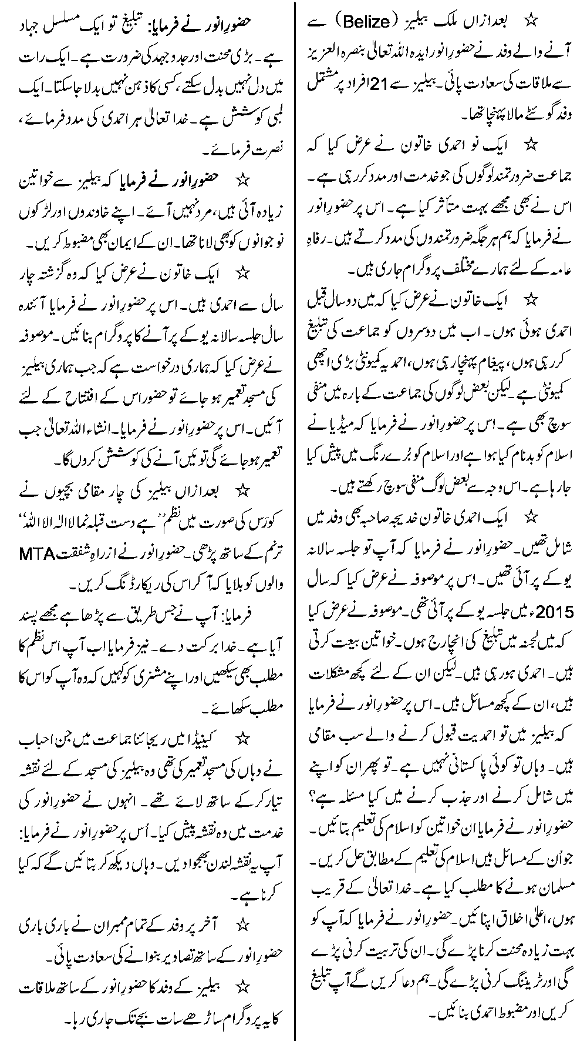C:\Users\tahir\Desktop\alfazal\2019-01-04\title2\title1.png